* Connectivity
  + Email
    - Gmail
      * Compose and send

**توضیحات بلوک :**

*<Back Panel>*

به کمک بلوک ارسال Gmail می توانید اطلاعات مورد نظر خود را از طریق اکانت Gmail خود برای هر ایمیلی ارسال نمایید. در اولین تحریک پین تریگر به شما درخواست اتصال به اکانت Gmail برای اراسل ایمیل نمایش داده خواهد شد.

*<Output Pin 1>*

نتیجه ارسال ایمیل به عنوان خروجی از طریق این پین قابل دستیابی است.

**نمونه اپلت :**

یک اپلت جدید ایجاد نمایید و بلوک ارسال Gmail را به آن اضافه نمایید. این بلوک را در مسیر ارتباطات > Gmail > ارسال ایمیل می توانید بیابید.

قصد داریم مقادیر سنسور جایرو را خوانده و برای ایمیل test@domain.com ارسال نماییم. برای این کار بلوک شتاب سنج را اضافه نموده و مقادیر آن را به صورت نوشته تبدیل می نماییم. برای این کار از یک بلوک ساخت نوشته استفاده خواهیم نمود. الگوی نوشته را در بلوک ساخت نوشته به شکل زیر تنظیم می نماییم.

|  |
| --- |
| Sensor values  X=%x%, %y% , Z=-%z% |

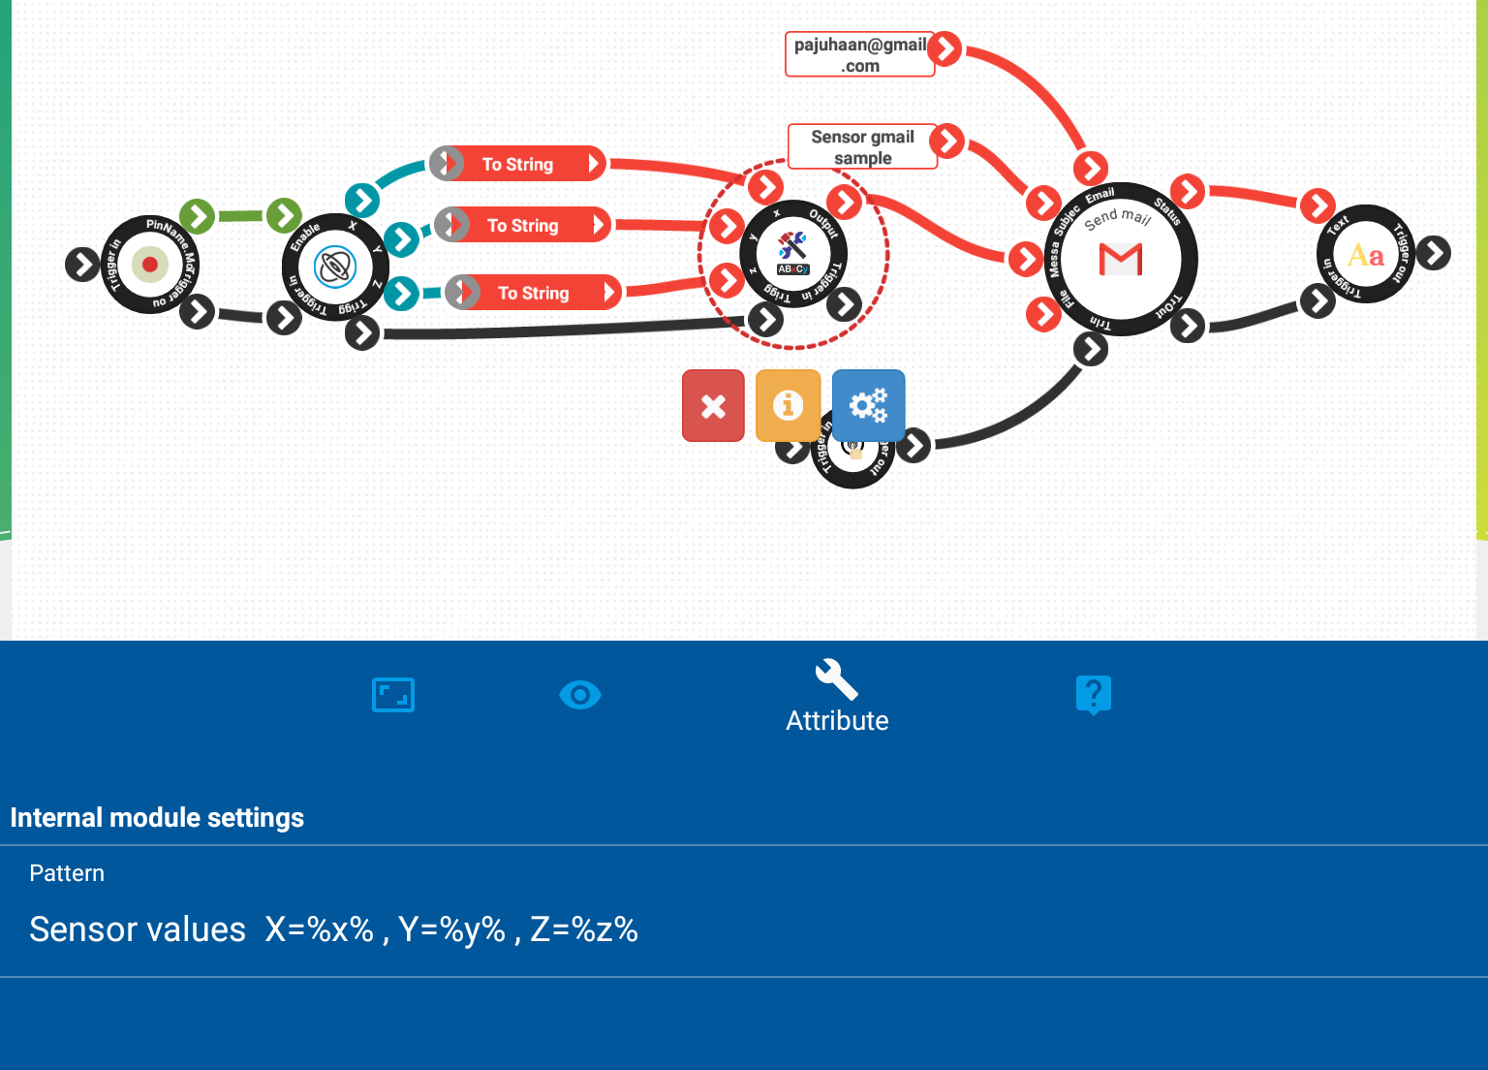

پس از اجرای اپلت و زدن کلید ارسال ایمیل، برای اولین بار درخواست انتخاب اکانت Gmail نمایش داده میشود. در صورتی که اکانت Gmail بر روی گوشی خود نصب نموده باشید اپلت از طریق این اکانت ایمیل های شما را ارسال خواهد نمود. توجه داشته باشید که تنها یک بار با انتخاب اکانت مورد نظر دیگر نیازی به انتخاب اکانت برای ارسال های بعدی نخواهد بود.

پیام دریافتی از طریق ایمیل به شکل زیر خواهد بود.

|  |
| --- |
| Sensor values  X=-1.3456975 , Y=0.77707577 , Z=-1.0039458 |

بلوک های مورد استفاده:

Gmail composer, Button, String Builder

**تگ ها :**

Gmail, Email, Composer

**فایل های ضمیمه :**

*مثل فایل اپلت سمپل یا هر فایلی که برای اجرای این راهنما نیاز است.*

**لینک ها :**

*لینک به پروژه های مشابه یا لینک های خارجی، فیلم ها و مقالات*

**ارسال نظرات :**

*امکان قرار دادن نظر و سوالات*

**Pay to expand and improve this block** *(Button)*